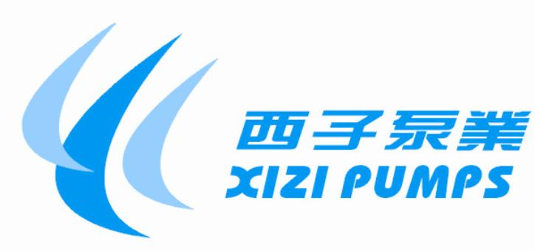
+
3C标志 ISO9001

潜水排污泵安装使用说明书

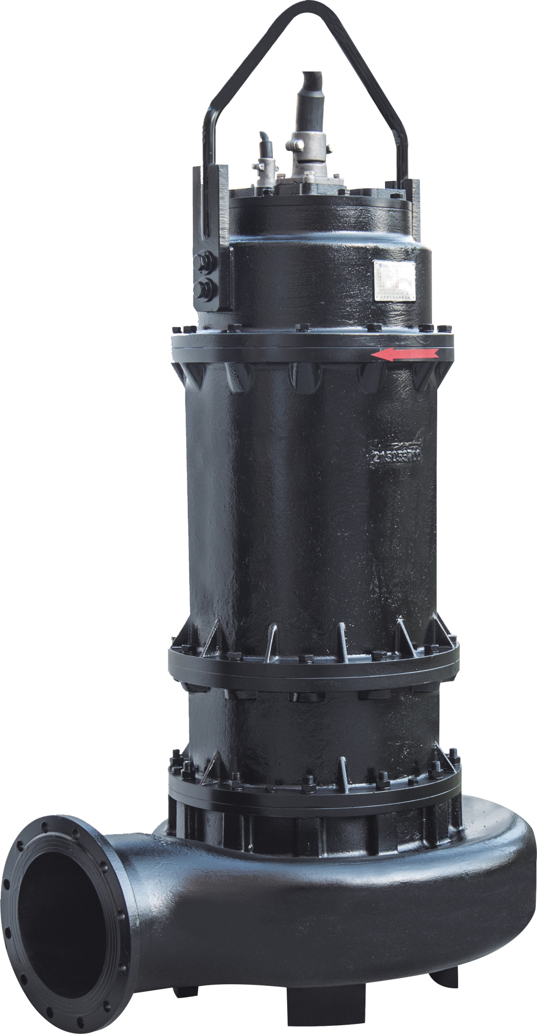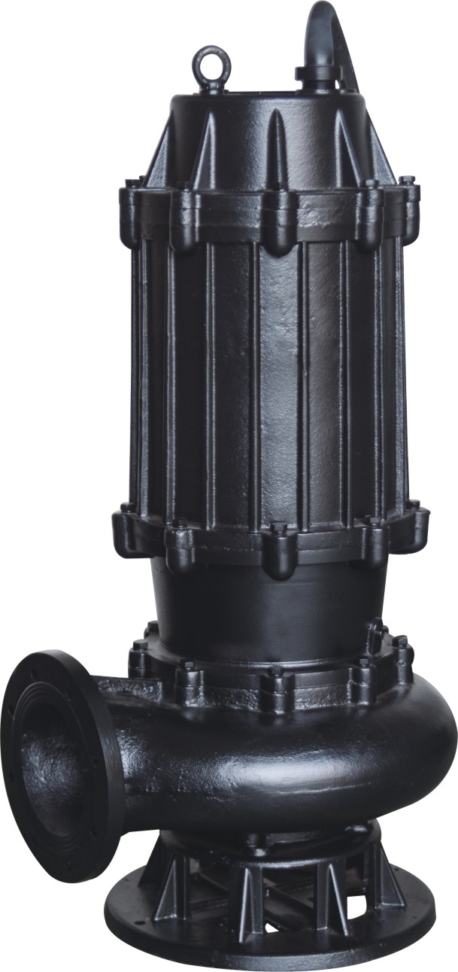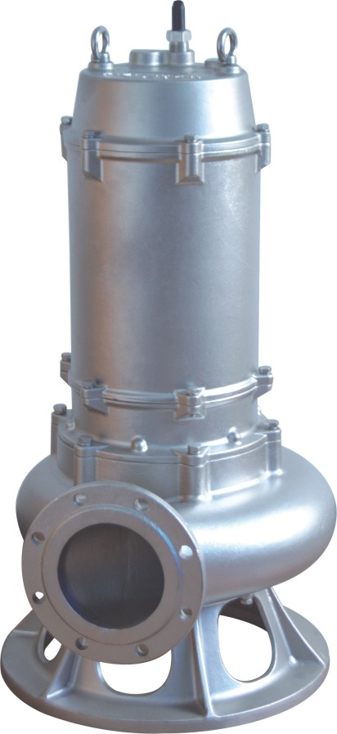
WQA WQ WQF
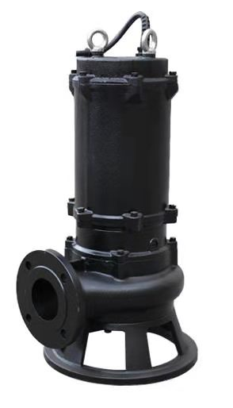
GXWQ-QX
安装使用产品前，请阅读使用说明书
产品执行标准：GB/T24674-2009《污水污物潜水电泵》
专业、专注－30年品质保证
杭州西子泵业有限公司
目 录
- 前言
- 安全
- 包装
- 运输
- 存放
- 使用条件
- 水泵安装
- 启动
- 停车
- 保养
- 潜水电缆线连接
- 常见故障及解决方法
- 重要事项
- 产品质量保修卡

一、前言

注意：安装和使用产品前请仔细阅读；产品使用不当会导致人身伤害和财产损失。
二、安全
警告：• 操作员必须知晓安全预防措施以防止人身伤害。
 • 如果压力过高，任何含压力的设备都会爆炸、破裂或排放所含内容。
• 以非本说明书中规定之外的其他方式运行、安装或维护设备有可能会导致死亡、严重受伤或设备损坏。
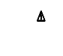安全术语与标志
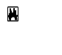 ——如不按照本说明书的细则做，有电击/触电的危险
——如不按照本说明书的细则做，有爆炸或燃烧的危险
 ——如不遵守本说明书，可能对人员造成危害，或导致机器毁坏
——如不遵守本说明书，会导致机器发生故障或功能受损

用户安全

1.安全规则：• 始终保持工作区域整洁

• 注意工作区域中的气体和蒸汽造成的危险

• 避免所有电气危险。请注意电击和电弧的危险

• 始终留意溺水、电击和烧伤的危险

2.安全设备：根据公司具体规定使用安全设备，一般包括以下设备：

• 安全帽 • 护目镜，最好带侧面护罩

• 保护鞋 • 保护手套等

3.电气连接：电气连接必须由授权的电工根据所有国家和当地规定进行。

4.清洗皮肤和眼睛：如果化学或危险液体溅入眼中或接触到皮肤，请按照下列步骤进行清洗；

状况 | 操作
化学或危险液体溅入眼中 | 1. 用手指强制分开眼皮。  2. 用眼药水或自来水清洗眼睛，持续至少 15 分钟。  3. 到医院就诊。
化学或危险液体接触到皮肤 | 1. 脱去受污染的衣服。  2. 使用肥皂和水清洗皮肤，持续至少 1 分钟。  3. 如有必要，应到医院就诊。

三、包装

检查包装 1. 运抵时检查包装是否有损坏或缺失。

2. 在收据和货运单上记录下任何损坏和缺失项目。

3. 及时与我公司相关人员取得联系，进行索赔。

检查设备 1. 从产品上拆下包装材料。并根据当地法规弃置所有包装材料。

2. 检查产品以确定是否有部件损坏或丢失。

3. 使用时，拆下螺栓或捆扎带以松开产品。为了您的安全，处理钉子和捆扎带时请小心。

4. 如有任何问题，请联系当地销售代表。

四、运输

1. 在拆卸或运输装置前，断开电源。 2. 所有人员应远离悬吊的重物。

3. 遵守现行的相关事故预防法规。 4. 使用适当的升降设备，确保正确系紧产品。

5. 穿戴个人防护装备。

7. 注意电缆线的防护，防止电缆橡胶套被撞破，（电缆橡胶套出现破损需更换电缆线，禁止自行用胶布处理，以防电机进水)。

五、存放

1.存放位置：必须将产品放在有遮盖并且干燥的地方，远离高温热源、灰尘和振动。

注意事项：为了防止电机进水或线芯老化：

禁止将主电缆或控制电缆端部放入水中；

禁止将电缆端部放在露天的地面上，以防止雨水浸泡电缆线；

2. 防冻措施：当气温持续低于零度时，短时间放置在水中的泵，阀门应全部敞开，防止因水结冻将泵冻裂；长时间应将泵提出，放置室内保存。

叶轮被冻结，应将水泵浸于温度较高的液体中，禁止用明火加热设备。
- 长期存放：（若泵存放时间超过半年）

泵存放后，在运行泵之前，必须特别仔细地检查密封和电缆入口；

每隔一月必须旋转叶轮，防止密封件粘在一起。

六、使用条件
1、介质温度不超过40⁰C，介质密度≤1050kg/m³，PH值在4-10范围内。
2、最低运行液位：见安装尺寸图中的▽（最低液位）。
3、泵的主要零件材料为铸铁或球墨铸铁，所以不能应用于抽送强腐蚀性或含有强磨蚀性固体颗粒的介质。
4、介质中固形物最大直径应小于流道最小直径，可允许固形物通过直径详见具体泵型号尺寸表（见样本）。
七、水泵安装
注意事项
1.在安装或维修装置前，请务必断开电源。
2.安装前要清理泵坑、管道中的所有垃圾。
3.确保现场基础尺寸与水泵安装尺寸图纸中的尺寸一致，避免强迫用力将泵与管道连接。
4.在工作区周围适当的围栏，使用电焊或电动工具前应检查现场有无爆炸危险。
5.水泵安装之前请检查电缆线在运输过程中有没有受损，以防止发生电击危险。
6.安装时应防止各装置不会翻滚、跌落，以免造成人身伤害或财产损失。
7.确保所有的紧固件全部拧紧，并且没有丢失的紧固件。
8.在将泵放入液体之前，要先检查叶轮的转动方向。
电气连接
注意事项
1.操作人员必须有相关的电气技师证书。
2.在连接操作前，必须切断所有电源，包括控制电路电源。
3.确保所有未使用的导线都绝缘。
4.如果没有正确执行电气连接或如果产品出现故障或损坏，会造成漏电或爆炸危险。
5.请勿在爆炸危险区域安装启动设备，除非有防爆认证。
要求
1.在安装水泵之前，如果要将其连接到公共电源，必须先通知供电部门。
2.电源电压、频率必须符合标牌上的要求。
3.保险丝和断路保护器的规格必须正确，且必须连接有过压保护(电机断路保护器)，直接启动时启动电流一般在额定电流6倍；建议大功率泵采用软启动器启动或自耦降压启动（仅限90kW及以下）。
4.保险丝和电缆规格必须符合相关规定和要求。
5.热敏元件等水泵保护装置必须接入。
电缆
1.电缆必须状况良好，且没有任何锐角弯曲或被夹住，应具有合适的弯曲半径。
2.电缆端部的绝缘层不得受损、不得有缺口和压痕。
3.如果发现电缆表皮破损，必须更换电缆。
4.如果电缆过长，必须考虑电压下降，保证水泵电机电压满足标牌要求。
5.信号电缆的任何线芯不得接动力电源。
6.在使用时，电缆线不能用于承受泵自身重量，防止将其拉断。
接地
- 必须将所有电气设备接地：
绝缘 检查电机定子绕组对地绝缘电阻值，用500V兆欧表测量（俗称摇表），其值一般在环境温度5℃时应大于50MΩ，环境温度30℃时应大于10MΩ，否则应检查设备后方可使用。
八、启动
- 启动时液位不得低于最低液位，最低液位见安装图中▽；
- 点动电机，检查转向，从电机侧向下看，泵应顺时针旋转；
- 离心式叶轮采用关闭出口管路上的阀门跟压力表；
混流式、轴流式叶轮根据泵型号，采取开阀启动；
- 启动电机，并开启压力表，随着转速逐渐上升，同时逐渐调节出水管路上的阀门开度至所需流量；
九、停车
1、先关闭出口阀门，关闭压力表，再切断电动机电源；
2、如长时间停车，建议将泵提升上来，清理干净，放在干燥处，妥善保管；
十、保养
1、定期检查电机电流值:
2、环境温度为电机额定温度时，电流不得超过额定电流；
3、环境温度低于电机额定温度时，电流值可略微增加些，具体参考电机资料；
4、电流异常时，请立即查清原因；
5、泵长期运行后，由于机封、轴承、叶轮、密封环等零部件磨损，应停车检查，并更换易损件如机封、轴承、O形圈、密封环等，机组大检查周期一般为一年，机封使用寿命因现场工况而定，设计使用寿命为8000小时；
6、定期检查油室，如发生油乳化，应及时更换32#机油，执行标准：GB443-89。
十一、潜水电缆线连接
可采用2种方法：1、现场接线方式（故障率高） 2、采用中间端子箱方式（最佳方式）
1、当潜水排污泵自带电缆线长度不能满足用户安装需求时，需外接电缆线，接线应由专职电工操作，电缆线横截面积由安装长度、电机功率及启动方式确定，电机电缆线与外接电缆接头要求可靠密封、绝缘，并要有一定强度，接线工艺简要如下：
将排污泵上的电缆按下图所示，将铜芯剥出约30～35mm长，用砂布将铜丝擦干净，发亮为宜，同样将外接三芯电缆的铜丝剥出30～35mm，用砂布擦干净。
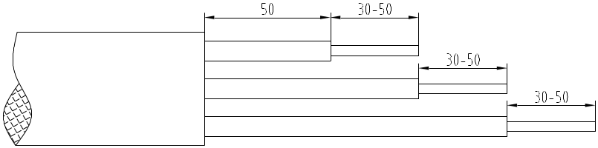
按下图所示，将三芯电缆与外接电缆剥出的铜丝部分对插起来，然后用一根细铜丝按图示样绑扎紧，剩余部分剪掉，用剪刀按平，不扎手为宜，三根同样绑法。
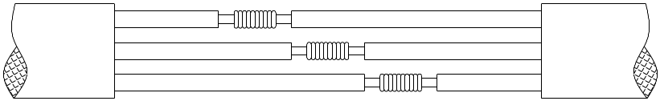
准备一个小铁盒或小铁锅（能蘸住三个线头即可），将焊锡放入锅内并放在火上加热，直到焊锡化开，将三个线头涂上适量的焊油，迅速放入锅内焊牢，要求焊头表面光滑，无毛刺及假焊现象，如果没有焊牢或不光滑，应重新焊接，直到达到要求为止。
按图所示，用涤纶绝缘胶带包扎时一定要压住第一圈的一半（半叠式包扎法）包扎8～12层，包好后，再用塑料胶带包两层以作强度保护。
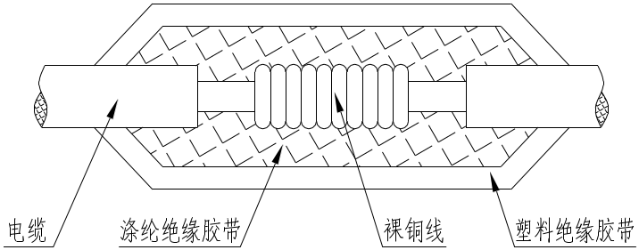

再用防水胶带包2-3层，进行防水保护处理。
再按图所示，用涤纶绝缘胶带把三根线包在一起，包扎两层，第一层超过每根导线绝缘层末端50mm以上，第二层超过第一层末端50mm以上，须紧密缠绕，尽可能排除空气空间。
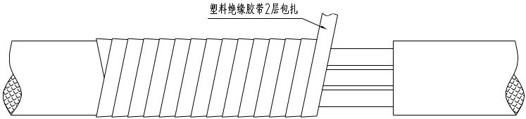

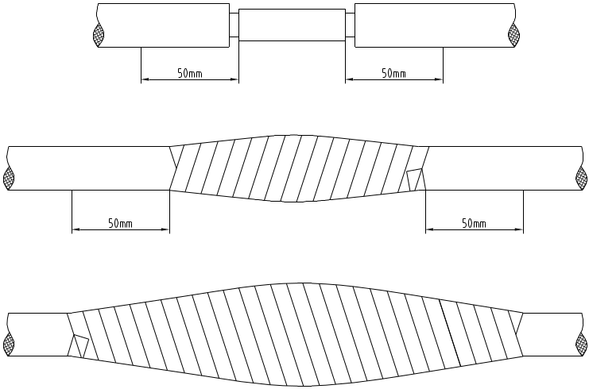
包扎好后取一盆凉水将包扎好的线头完全浸泡在水中，使用12小时后，用500V兆欧表测量绝缘不能低于50兆欧（建议：最好每使用12小时测量一次，连续2次，以保证安全），否则应重新包扎直到达到要求为止。
潜水电泵的接地线也须按潜水电缆接线工艺要求包扎。
注：1、客户自接电缆长度时，需计算好压降；运行中要注意观察电压的变化情况，一般控制在额定电压的±5％范围以内。
2、30kW及以下功率接线时，接线处需采用铜连接板，以保证安全。
现场接线，故障率较高；建议采用端子箱方式接线，或者直接更换长电缆。

十二、常见故障及解决方法
故 障 | 原 因 | 解 决 方 法
泵不出水或流量不足 | - 电机反转  - 叶轮流道堵塞或管道堵塞  - 管路阻力过大  - 叶轮磨损严重  - 介质中混有气体  - 止回阀方向装反  - 客户现场说扬程不够  - 耦合漏水 | - 调整两相电源相序  - 清楚杂物，最好在进水口处加细格栅  - ①减少管路弯道，对于长管径应增加管路直径  ②检查阀门是否打开  ③检查叶轮是否刮成  - 更换叶轮  - 排除气体（注：硬管安装需排除泵内气体），增加液位深度达到最低水位要求“▽”  - 调整止回阀方向  - ⑴ 排除上述原因后，看客户测试方法是否正确  ⑵ 选型是否符合现场工况需求  - 检查安装是否合适，保证导杆垂直
不能启动 | - 缺相  - 叶轮卡住  - 绕组接头或电缆断路  - 定子绕组烧毁  - 控制柜故障  - 电源电压低 | - 检查线路，排除缺相问题  - 清除杂物  - 用欧姆表和万能表检查后修复  - 更换绕组或定子，最好加测温元件  - 检查控制柜，排除故障  - 解决电源电压问题
吐出压力波动大 | - 吸入池液位太低  - 吸入弯管密封不严，使泵吸入空气  - 介质温度高 | - 控制吸入池最低液位  - 检查管路连接处，排除原因  - 降低介质温度，如介质温度不能降低，则应提高泵的最低液位，并换高温电机
电流过大 | - 选泵扬程超出实际扬程或装置扬程大幅度降低，致使泵大流量运行  - 介质的密度或粘度过高  - 轴承损坏  - 口环处有杂物  - 电源电压过低 | - 关小出口管路阀门或车小叶轮外径，或更换与现场实际工况匹配的泵  - 稀释介质  - 更换轴承  - 清理杂物  - 解决电源电压问题
轴承发热 | - 轴承磨损  - 轴承油脂过少或过多  - 油脂变质 | - 更换轴承  - 油脂添加量约为油室内腔1/3～1/2  - 更换油脂

十三、重要事项
- 使用说明书的内容如有更改，怒不另行通知；
- 用户在选型适当，正常使用情况该，泵三包一年，易损件的正常磨损不在此限；
- 三包期内用户自行拆卸造成的质量问题一切后果概由用户负责；
本企业产品三包事项严格遵照归家有关规定执行，超过保修期或不属于保修范围的，仍竭诚为你提供优良的服务！
客户永远第一：优质、创新、持续改进！是我们的质量方针，高质量的产品是我们永恒的追求！
售后服务中心：0571-88111688 133 3601 6098
十四、产品质量保修卡
用户与产品信息
用户名称 |  | 传真
详细地址 |  | 购买日期
产品型号 |  | 联系人
出厂编码 |  | 电话
销售单位（盖章）
尊敬的用户：
非常感谢您选用我公司生产的潜水电泵！我们将以完善的服务体系，确保您享用我们提供的服务。
在产品需要维修时请出示此保修卡，敬请您妥善保管！

